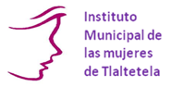
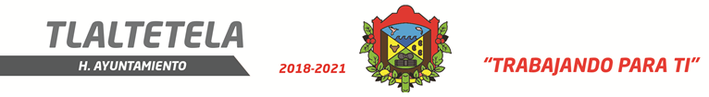

LOS OBJETIVOS METAS, Y ACCIONES CONTENIDADS EN TUS PROGRAMAS 2021

A QUIEN CORRESPONDA:
. DARLE OPORTUNIDADES, CAPACITACIÓN Y EMPLEO, ASÍ COMO EL RECONOCIMIENTO DE SUS EMPEÑOS, EN LA PLENA EQUIDAD EN EL EJERCICIO DE SUS DERECHOS
ES POR ELLO QUE LA FRACCIÓN B EN EL PERIODO DE JULIO A SEPTIEMBRE NO HIZO NINGÚN TALLER DEBIDO A LA CONTINGENCIA DE COVID - 19

ATENTAMENTE
ANASTACIA GARCIA SID
DIRECTORA DEL INSTITUTO MUNICIPAL DE LA MUJER
TLALTETELA. VER, JUEVES 14 DE OCTUBRE DEL 2021

